BAPHAHT 7

Часть 1

Ответом к заданиям 1—12 является целое число или конечная де- сятичная дробь. Запишите число в поле ответа в тексте работы, затем перенесите его в бланк ответов № 1 справа от номера соответствующе- го задания, начиная с первой меточки. Каждую цифру, знак «минус» и запятую пишите в отдельной меточке в соответствии с приведёнными в бланке образцами. Единицы измерений писать не нужно.

- В городе N живет 100 000 жителей. Среди них — 30% детей и

работает?

- На рисунке показан график изменения температуры воздуха. I
Сколько часов температура была ниже 9 градусов?
2
i
0
9
8
I
6
 |  |  |  |  |  |  |  |  |  |  |  |  |  |  |  | Времярчас
 |  | 2 |  | 4 |  | 6 |  | 8 |  | ]О |  | 12 |  | 14 |  | 16 18

1
1

- Найдите площадь семиугольника, если его периметр равен 2O, I
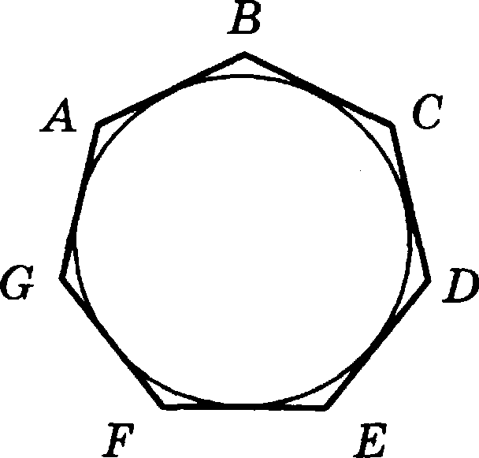
а радиус вписанной в этот семиугольник окружности равен 2.
31

Какова вероятность того, чтО СЛучайио выбранное трехзначное число делится наqело на 195? Ответ округлите до тысячных.

Решите уравнение

COS —

=0,5. В ответ напишите наиненьюий

полошительныйкоревь.

Один из углов равнобедренного треугольника равен 176°. Найдите один из двух других его углов. Ответ дайте в градусах.
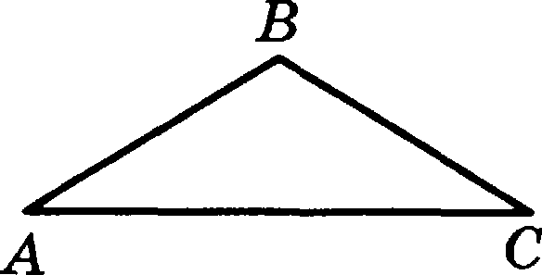

Прямая у = 2т — 1 параллельна касательной к графику функции
у = х' — х — 2 . Найдите абсциссу точки касания.

8. Во сколько раз увеличится диагональ куба, если его ребра увели-
чить в 10 раз?

Ј 10.

Часть 2

Найдите значение выражения —47ctgl305°.

При температуре 0 °С рельс имеет длину Io - 8 м. При возраста- нии температуры происходит тепловое расширение рельса, и его длина, выраженная в метрах, меняется по закону 1(tO ) — ф(1 + п t°) , где о = 1, 2 10 5 (°С)" — коэффициент теплового
расширения, t° — температура (в градусах Цельсия). При какой температуре рельс удлинится на 6 мм? Ответ выразите в градусах Цельсия.

Андрей при подготовке к ЕГІЭ поставил себе задачу — решать ка- ждый день на 5 задач больше, чем в предыдущий. 8а первый день он решил 7 задач, а за последний — 37 задач. Сколько задач он решил всего?

Найдите наименьшее значение функции e4° — бе " + 11 на отрезке
[O;2].

Не забудьте перенести все ответы в бланк ответов № 1.

32

Для записи решений и ответов на заданиR 13—19 используйте бланк ответов N°- 2. Запишите сначюа номер выполняемого задания (13, 14 и т.д.), а затем полное обоснованное решение и ответ. Ответы записывайте чётко и разборчиво.

а) Решите ураввеиие 3° + 2 3 °" = 1.
6) Найдите все корни этого уравнения, принадлежащие проме-

14. Въісота прямой призмы >f$C**iBiCi авна 4. Основание припмы треугольник ВВС, в котором ТВ = BC, AC —— 6, tgA = 0,5. Найдите
тангене угла между прямой AiB и плоекостью ЯССі.

Решите неравенство: 25 — т2 logg + s 2 0.

16. Две окружности касаются внешним образом в точке L. Прямая ОБ 1

касается первой окружности в точке А, а второй — в точке В.
Прямая BL пересекает первую окружноеть в точке D, прямая А£ перееекает вторую окружноеть в точке С.
а) Докажите, что прямъіе CD и BC параллельны.
6) Найдите площадь треугольника ALB, если известно, что радиу- еы окружностей равны 8 и 2.

Лев впял кредит в банке на срок 40 месяцев. По договору Лев Ј
дого месяца к оставшейся еумме долга добавляетея p‘Io птой сум- мы, затем следует платеж Льва.

Еженесячные платети подбираюся такин образом, чтобы долг

уменьшалея равномерно.
Известно, что наибольтий платеж Льва был в 25 раз меньше пep- воначальной суммы долга. Найдите р. Ј

- Найдите все значения о, при каждом из которых уравнение
= т 2 — о имеет ровно два различных корня.

- Докажігге, что уравнение Зт' + 3 = 7y не имеет решений в qелых

